Виконати контрольну роботу

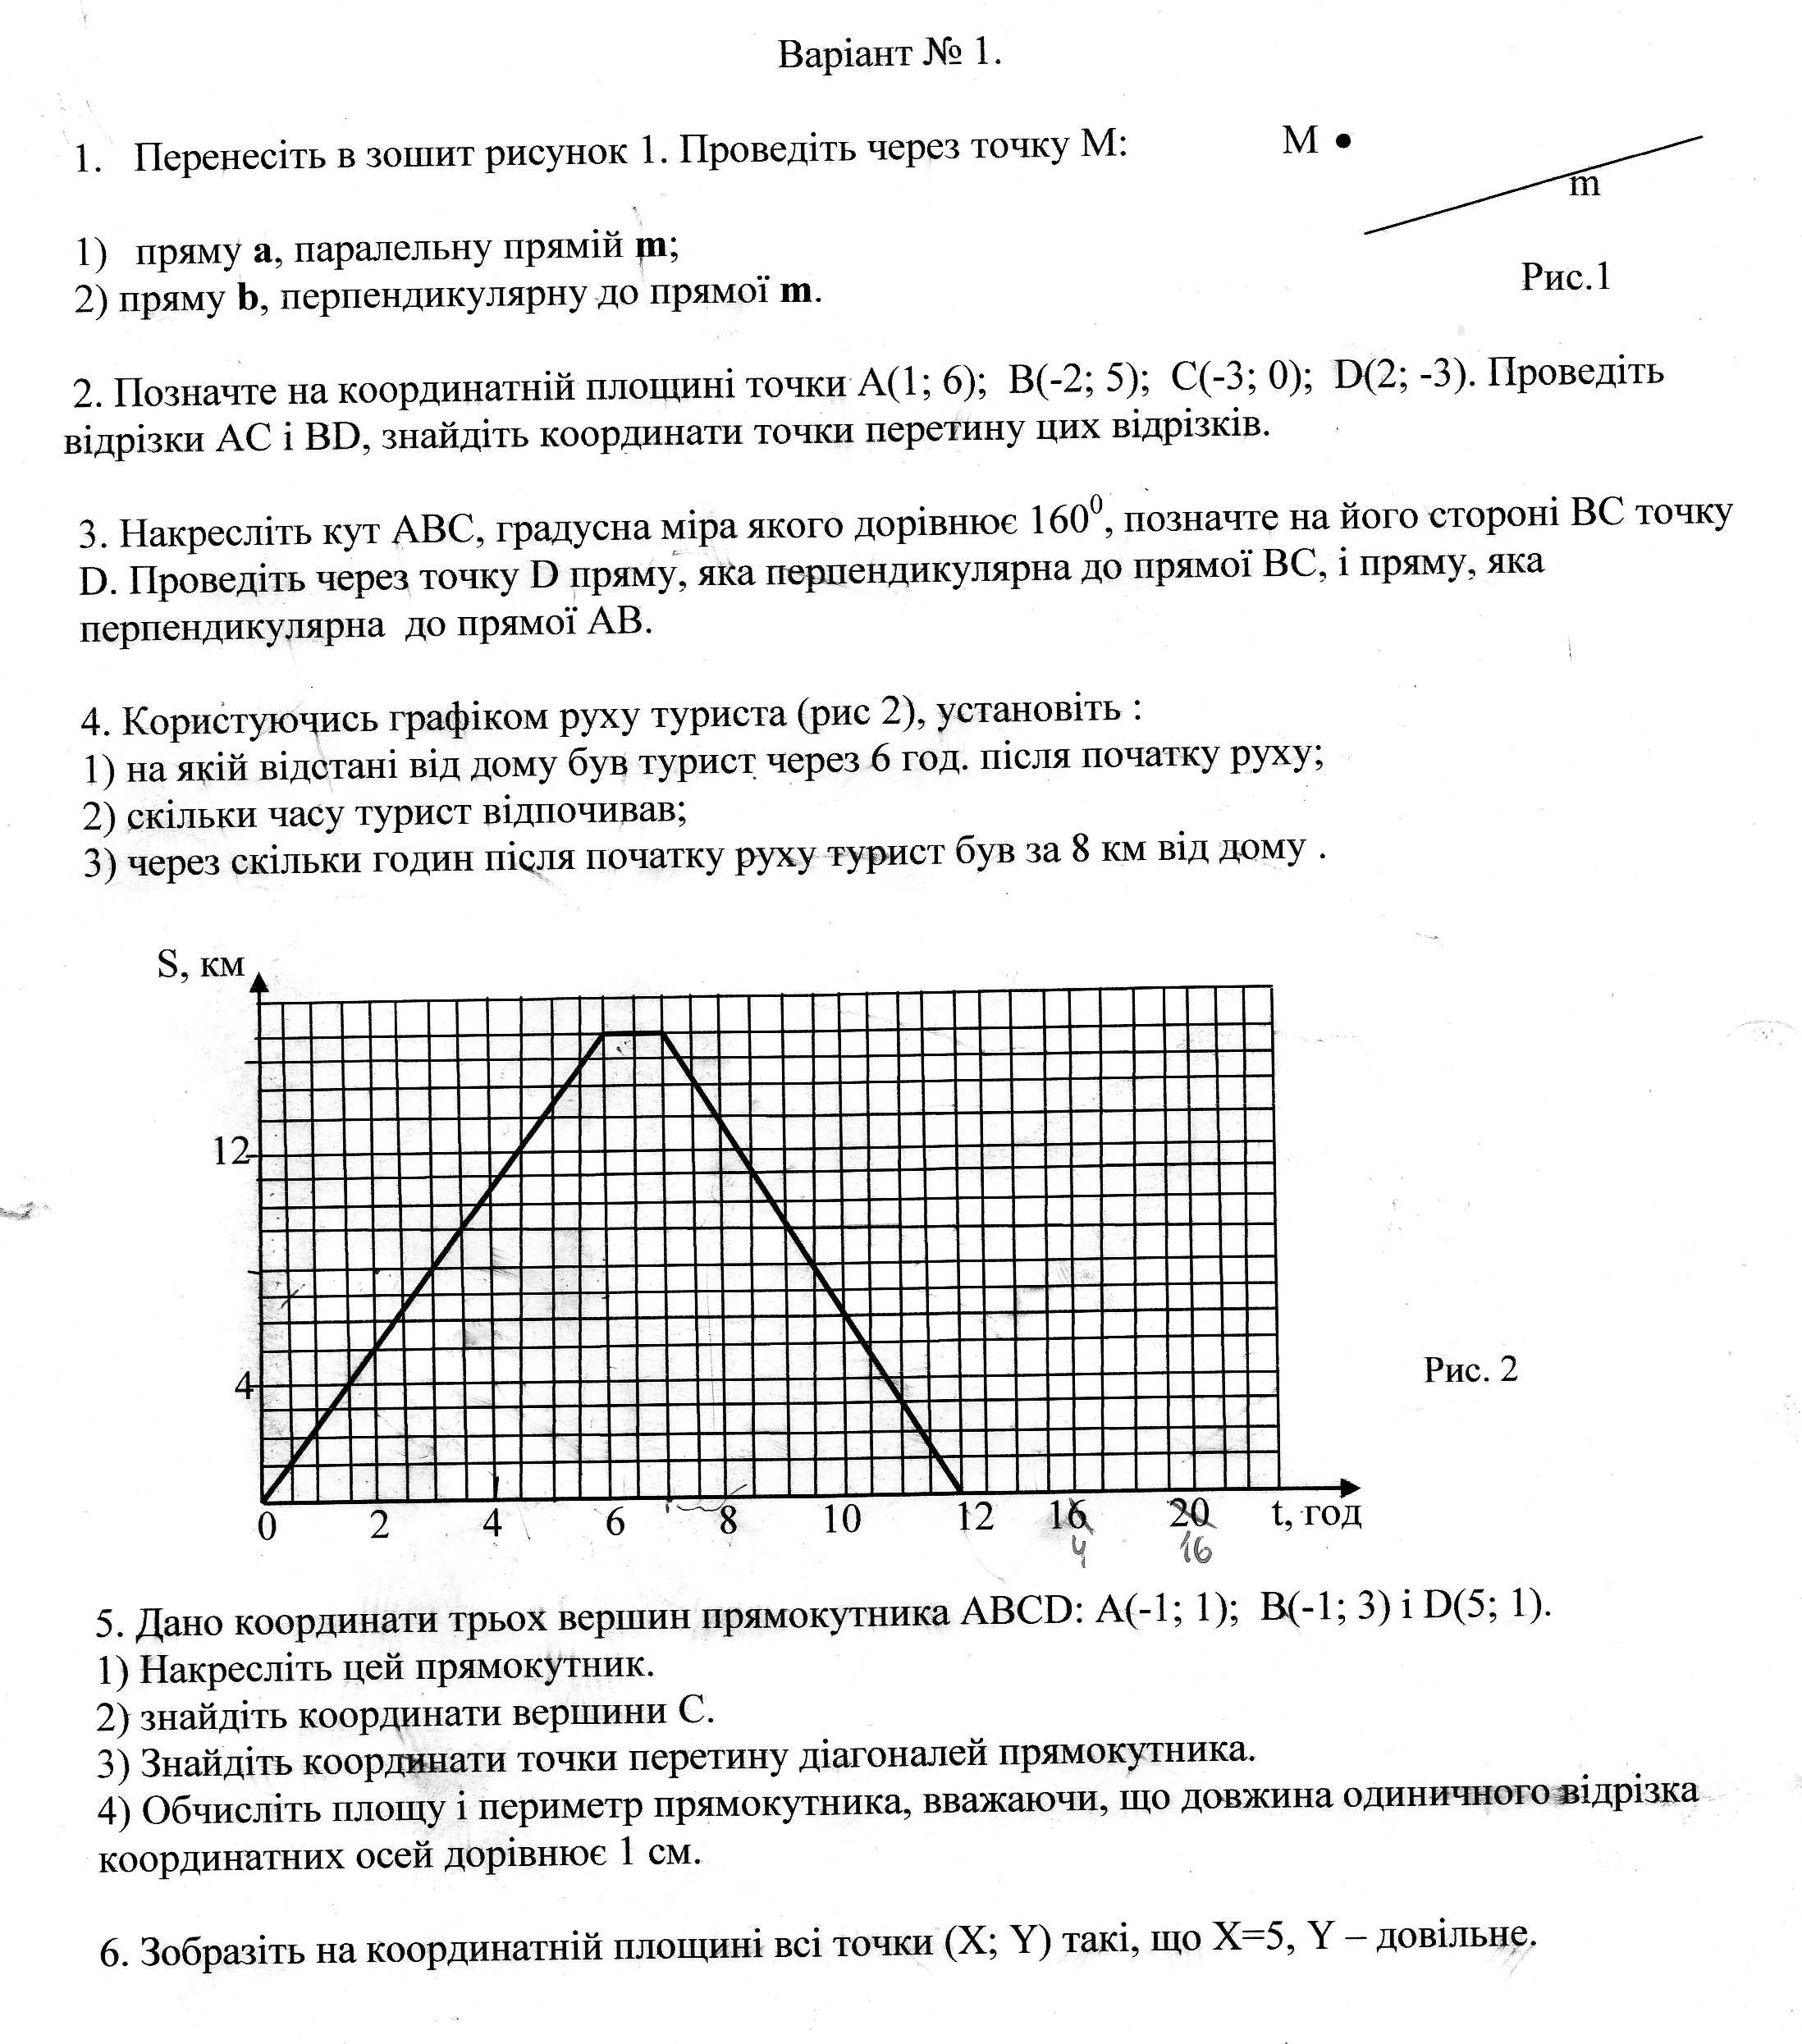

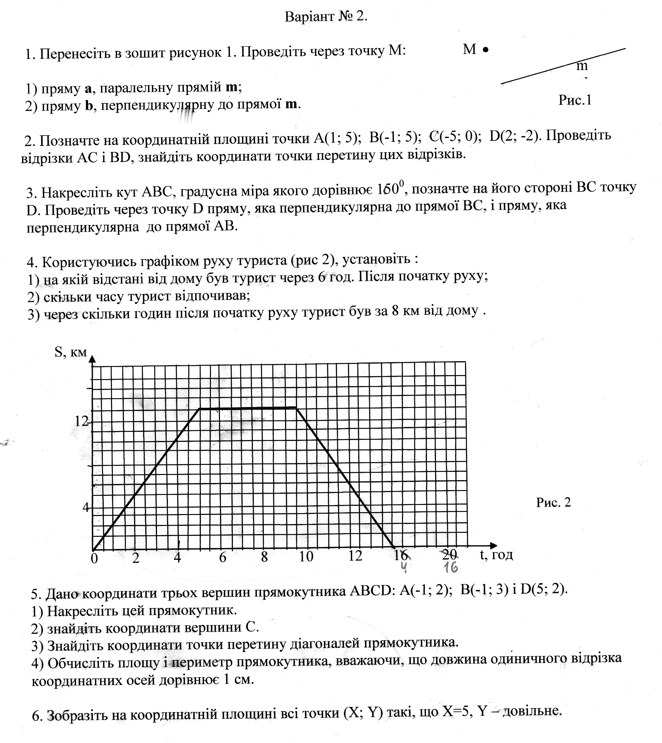

Домашнє завдання: повторити п.п.33-35.

